


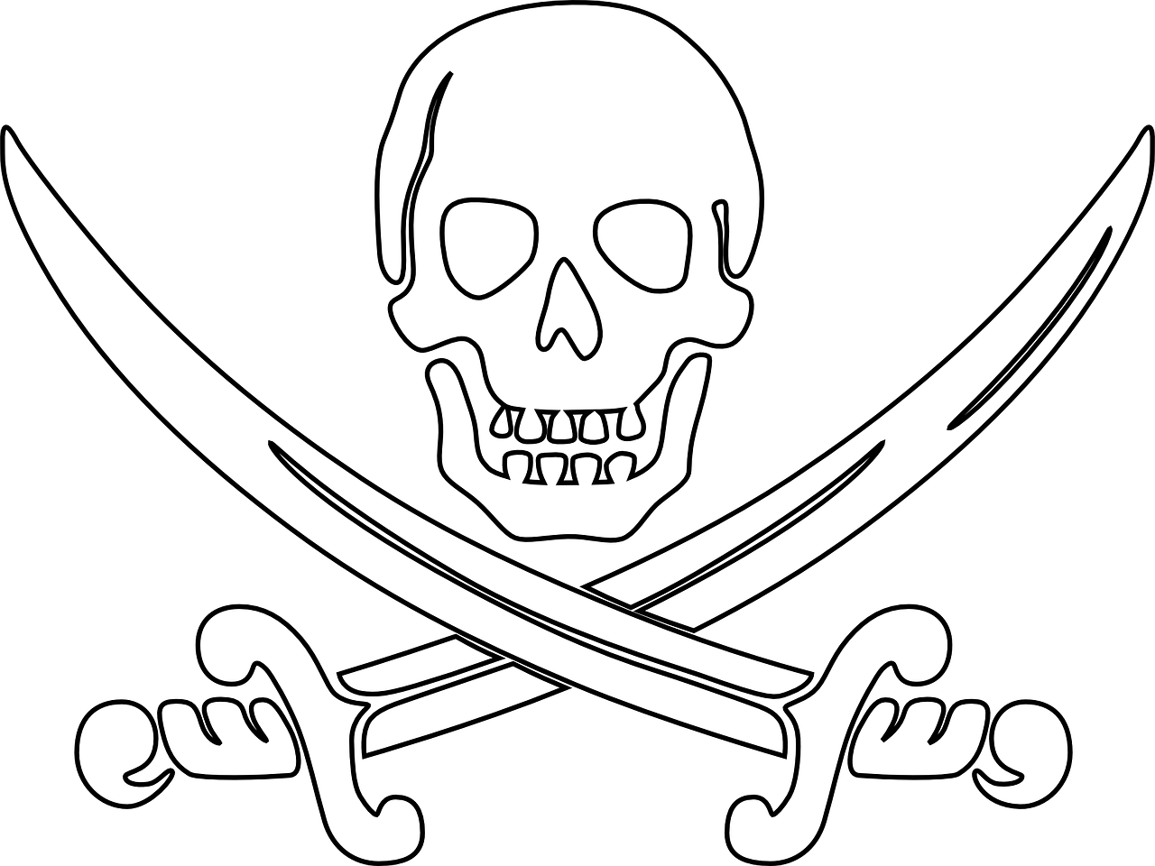
Rufianes y Filibusteros
Estados de salud
Normal | 0 a Físico x3 -1
Malherido | Físico x3 a Físico x4 -1
Inconsciente | Físico x4 a Físico x6 -1
Muerto | Físico x6 o superior

Estando Malherido el jugador cogerá el dado menor. En Inconsciente no podrá realizar ninguna acción.

Recuperar el Aliento.
Tras un combate el jugador puede recuperar 1D6 P.V. tras descansar 5 minutos.

Recuperación Natural.
El PJ recupera 2 P.V. tras descansar 8 horas en un lugar cómodo, como una cama. De otra forma sólo recupera 1 P.V.

Tiradas de Atributos |  | Ataques a Distancia
Fácil | 9 | Bocajarro | 10
Normal | 12 | Corta | 15
Difícil | 15 | Media | 20
Muy Difícil | 18 | Larga | 25
Casi Imposible | 21
Tiradas de Habilidad
Fácil | 10
Normal | 15
Difícil | 20
Muy Difícil | 25
Casi Imposible | 30

Modificadores Cobertura
Corriendo | +3
Tumbado | +5
Cobertura Ligera | +2
Cobertura Media | +4
Cobertura Grande | +6
Entre otra gente | +2
Arma | Daño | Alcance
Daga | 1D6+1 | 3 m / 6 m / 9 m
Machete | 1D6+2 | - - - - -
Espada | 1D6+3 | - - - - -
Sable | 2D6 | - - - - -
Pistola | 1D6+2 | 5 m / 10 m / 15 m
Mosquete | 2D6 | 10 m / 15 m / 20 m
Ataque Cuerpo a Cuerpo.
Por cada 10 puntos que supere a la defensa del rival se añade 1D6 al daño.
Si es atacado por la espalda gana +4 al ataque y +2 si ha sido flanqueado.

Ataque con 2 armas.
Obtiene +3 al ataque y el daño causado es el del arma con mayor daño.

Iniciativa.
Se obtiene sumando Iniciativa + 1o3D10. Si se obtiene más de 20 tiene 2 acciones por turno, 3 si son más de 30, etc.

Críticos y Pifias.
El crítico se obtiene si se supera en al menos 10 a la dificultad de la tirada.
La pifia se obtiene si el dado bajo es un 1 y el medio es <= 5.

Rápido y Fácil 3.0

Por cuenta propia
Partida para 2-5 jugadores que interpretarán a unos piratas en la isla de Tortuga que quieren hacer del negocio de la piratería su forma de vida, pero por su cuenta.

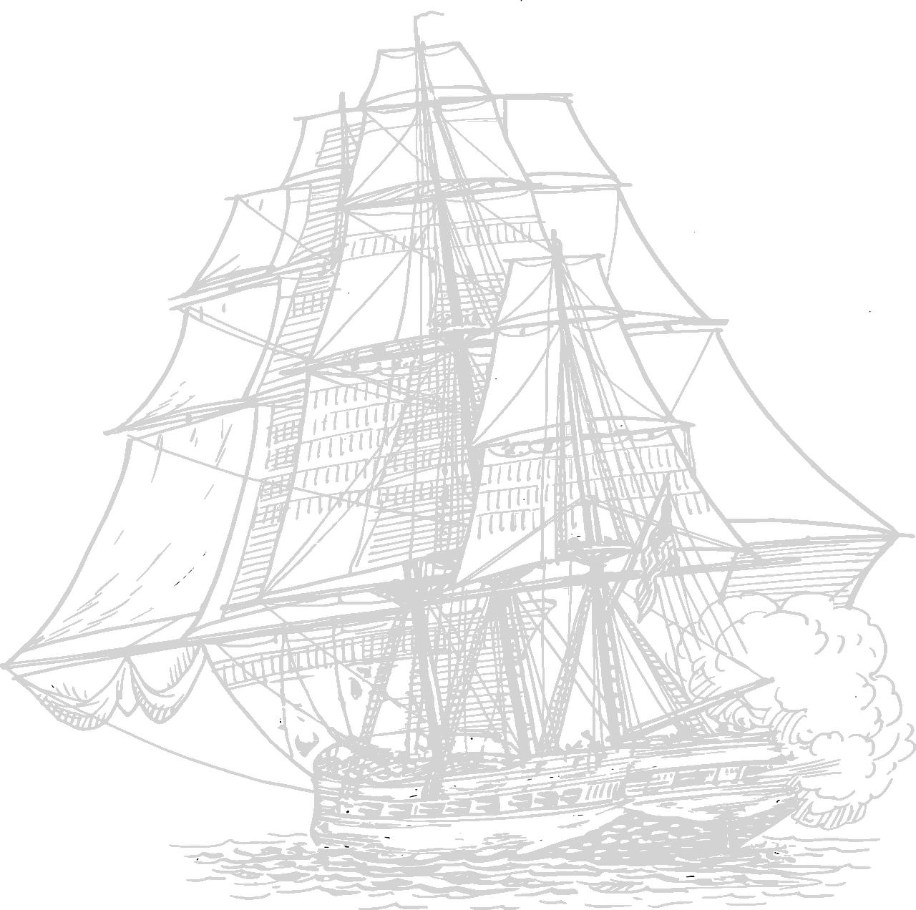
Los PJ's ha trabajado durante años en el negocio de la piratería en todas sus formas. Han intervenido en multitud de asaltos, saqueos y abordajes contra españoles, portugueses, franceses, ingleses y neerlandeses en el Caribe. Se han dado cuenta de que el trabajo es duro, y la paga bastante buena, pero el 50% del botín se lo queda el dueño del barco: el capitán. La excusa es que debe comprar los víveres, la munición y reparar la nave cuando esta es dañada en un combate naval. Un capitán expone su vida, su capital y su barco, pero con una docena de abordajes afortunados pueden hacerle un hombre muy rico.

Ha llegado el momento de tomar la decisión y reunirse el la taberna de "El Galeón Escorado" en Tortuga, tal y como han planeado hace seis meses. Disponen de un pequeño capital tras trabajar con el capitán Blood a bordo de su "Vengador". Ahora disfrutan de un merecido permiso.

Se han reunido con otros tres compañeros con una única idea en sus mentes: conseguir un barco con el cual hacerse a la mar e iniciar el negocio por su cuenta y riesgo.

Una conversación de taberna.
En la taberna escuchan a un grupo de filibusteros bebiendo y riendo mientras cuentan cómo amañaron el sorteo para bajar a tierra y dejar a los novatos guardando el barco. Los Pj’s podrán recoger más información si se unen a la conversación con ellos (invitar a una ronda puede ayudar).

Al parecer han llegado al puerto de Tortuga en una pequeña chalupa llamada "Santa Catalina". Se trata de un barco mercante perteneciente a unos traficantes franceses que cambian azúcar capturado a los comerciantes por ron y sedas de Europa que los españoles reciben en sus puertos principales. La dotación total es de ocho hombres, y la mitad se encuentran en tierra.

En la taberna, además de beber y comer hasta saciarse, podrá dedicar parte de su botín a los juegos de azar jugando a los naipes o los dados, o algún juego de bar de fuerza, habilidad, puntería, etc.

Toma de la chalupa Santa Catalina.
Parece que la Santa Catalina puede ser un objetivo fácil. Un simple chalupa de 9 metros de eslora vigilada por sólo un par de novatos. Deben llegar hasta el barco, abordarlo y hacer una señal acordada con un farol para que el resto suba a bordo.

Para llegar a la chalupa pueden ir a nado o en barca de remos, pero deben hacerlo de manera sigilosa. También pueden hacerlo mediante alguna argucia para embaucar a los novatos a bordo ó al menos ganar tiempo y acercarse antes de ser descubiertos.

Para llegar a nado o a remo deben hacer tiradas de Sigilo de nivel Normal (15+). Si son descubiertos y no logran convencer a los tripulantes, darán la voz de alarma y tratarán de evitar el abordaje. Aún así, para abordar la chalupa es necesario conseguir una tirada Normal (15+) de Atletismo ó Escalar, que puede subir a Difícil (20+) si los franceses oponen resistencia.

Hay dos traficantes de guardia que juegan a las cartas en el caso de que los PJ's no hayan hecho demasiado ruido. En otra chalupa abarloada hay cuatro más durmiendo. Sólo estarán alerta en el caso de que los Pj's hubieran sido descubiertos por hacer ruido. Si escuchan ruido de lucha, entrarán en acción en 1D6 asaltos. En cualquier caso, los tripulantes se rinden al caer la mitad de ellos en combate.

Una vez se hayan desecho de la tripulación, deben hacer la señal acordada con un farol, el resto de los piratas se acercará al barco con un bote cargado con algunos víveres y agua necesarios para la singladura.

¿Fin?
Todo parece ir bien, pero pronto empiezan las discusiones.¿Cual será el nombre del barco, el reglamento que debe regir para la tripulación, el reparto de los futuros botines, el tipo de presas que abordarán, el nuevo rumbo a tomar, etc? Al final parece que debe haber un jefe, un capitán, y hay varios posibles candidatos... quizá algún PJ.

Personajes.
Filibustero “Santa Catalina”
FIS | 8 | DES | 8 | INT | 7 | PER | 7
Habilidades (total) |  |  | Juegos de azar  Nadar  Navegar |  |  |  | 8  12  8
Combate (total) |  |  | Armas C.C  Armas Distancia  Artillería |  |  |  | 12  11  10
Notas | Dos en cubierta jugando a las cartas y cuatro en otra chalupa. En caso de alerta aparecen en 1D6 turnos. Se rinden al perder la mitad de la tripulación. Armas varias (ver pantalla).

Rufianes de Taberna
FIS | 9 | DES | 8 | INT | 6 | PER | 7
Habilidades (total) |  |  | Atletismo  Juegos de azar  Navegar |  |  |  | 12  10  10
Combate (total) |  |  | Armas C.C  Armas Distancia  Artillería |  |  |  | 14  12  12
Notas | Gente de taberna que se dedica a comer, beber, reir y buscar bronca. Gustan de jugar a naipes, dados y todo tipo de juegos y apuestas… haciendo trampa si fuera posible. Armas varias (ver pantalla).


Alfredo Prieto “Meroka”

